
La section CGT Finances Publiques
vous présente ses vœux pour 2021

Tout d'abord et plus que jamais, nous souhaitons une excellente santé à chacun d'entre vous ainsi qu'à vos proches. L'arrivée de vaccins semble plus faire bondir le portefeuille des actionnaires que le cœur des français mais constitue sans doute une lueur d'espoir contre cette pandémie.
Sur le plan social, le gouvernement n'a pas mis dans sa hotte des cadeaux pour tout le monde.
Si le plan de relance apporte de somptueux cadeaux aux entreprises il n'en est rien pour les salariés. Au contraire, selon ses vœux, les milliards accordés aux premiers devront d'une manière ou d'une autre être supportés par l'immense majorité des autres. Ainsi la réforme des retraites revient dans le calendrier des (mauvaises !) intentions gouvernementales.
Celui-ci poursuit la casse des services publics à l'image du démantèlement de la DGFIP. Avec les suppressions de postes et les relocalisations, cela augure pour tous les personnels de la DGFIP des difficultés sans précèdent dans leur vie quotidienne avec des fermetures de service et des possibilités de mutations qui vont devenir de plus en plus restreintes.
La suppression de lits d'hôpitaux et le manque de personnels de santé ne doivent pas être oubliés non plus en 2021 mais combattus. Si nous avons subi avec une telle violence cette épidémie de Covid, c'est avant tout dû à notre système de production qui a soumis depuis des années notre système de santé à une logique de rentabilité.
Si gouverner c'est prévoir, le manque d'anticipation du gouvernement face à la maladie a définitivement marqué son mandat du sceau de l'incompétence. De plus en plus de français ne s'y trompent pas et rejettent sa politique. Pourtant, Macron entend accélérer les réformes en 2021.
Alors même qu'il est politiquement de plus en plus affaibli, il est temps que le mouvement social surgisse.
La section CGT Finances Publiques émet le souhait que 2021 soit une année de mobilisations sociales qui balaieront ces politiques désastreuses. Elle y mettra toute son énergie mais sa force c'est vous !
Si vous avez pu trouver avec la CGT les réponses à vos questions y compris au plus fort de la crise sanitaire en 2020, il est temps maintenant de nous soutenir : syndiqués, militez ! non syndiqués, adhérez !
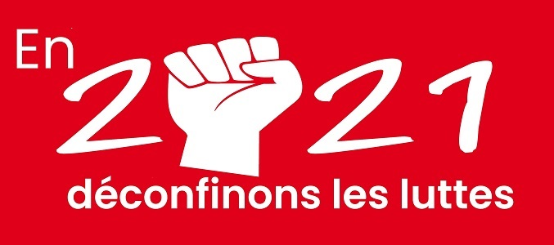
L'union fait toujours la force
La section débutera cette année 2021 de manière offensive et déterminée. Des visites de services seront programmées dans chaque service et seront l'occasion d'aborder tous ces sujets.
En attendant de vous rencontrer très bientôt, nous vous souhaitons une excellente année 2021 !

